Образец 7
МКОУ « Климовская начальная ОШ»
Запрос документов для назначения пенсии
на погибшего Родичева Фёдора Ивановича ( 1908 г.р.)

Фото | 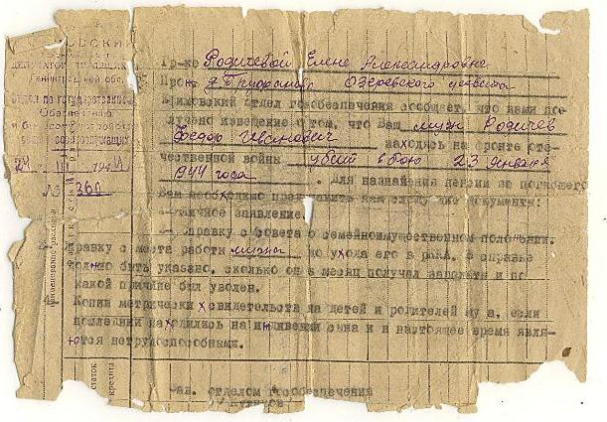
Наименование  ( вид, название) | Запрос документов для назначения пенсии  на погибшего Родичева Фёдора Ивановича ( 1908 г.р.)
Источники и время поступления | Время поступления – 14.04.2005 года. Передано в музей правнучкой погибшего – Долиной Ольгой Юрьевной.
Внешнее описание, материал, форма, размер; | Документ напечатан на бумажном листе из хозяйственной книги, прямоугольной формы, размер – 20 см х 14 см и
Изображение и надписи; | Текст запроса отпечатан на печатной машинке, с вставкой надписей от руки. В левом верхнем углу находится штамп Ефимовского районного совета депутатов трудящихся Ленинградской области.  Содержит следующий текст :  Гражданке Родичевой Елене Александровне.  Прож. д.Труфаново Озерёвского сельского совета  Ефимовский отдел гособеспечения сообщает, что нами получено извещение о том, что Ваш муж Родичев Фёдор Иванович, находясь на фронте Отечественной войны убит в бою 23 января 1944 года. Для назначения пенсии за погибшего Вам необходимо предоставить нам следующие документы:  - Личное заявление.  - Справку с. совета о семейном имущественном положении.  - Справку с места работы мужа до ухода его в рККА. В справке должно быть указано, сколько он в месяц получал зарплаты и по какой причине был уволен.  - Копии метрических свидетельств на детей и родителей, если последние находились на иждивении сына и в настоящее время являются нетрудоспособными.  Зав. отделом гособеспечения. (Кутиков)
Сохранность; | Документ имеет ветхое состояние. Есть дыры, прорехи на месте сгибов и по краям. Плохо прочитываются некоторые слова на штампе .
История: время и место создания  (если известно), автор или хозяин, с каким историческим событием связан предмет, краткая характеристика лиц, связанных с предметом, публикации,  ( где, когда и кем) научно-музейное значение; | Данное сообщение за № 360 выписано 24.03.1944 г. Ефимовским отделом гособеспечения. Оно адресовано прабабушке Долиной Ольги Юрьевны- Родичевой Елене Александровне , жительнице деревни Труфаново , ранее Ефимовского района Ленинградской области .
Источники, использованные при описании  (архивные, литературные, устные и др.) | Данная информация была получена из устного рассказа Родичева Александра Фёдоровича – младшего сына погибшего на фронте Родичева Фёдора Ивановича.
Приложение (письменные свидетельства, зарисовки). | Родичев Федор Иванович был призван на войну с первых же дней. Долгое время на фронте работал на полевой кухне. Домой писал письма часто, присылал фронтовые фотографии. Родичев Фёдор Иванович был убит в бою 23.01. 1944 года при прорыве блокады Ленинграда ( до освобождения города не дожил всего 4 дня) на защите Ораниенбаумского пятачка ( ныне г. Ломоносов). Похоронен в братской могиле около деревни Дятлицы Ломоносовского района. Родичева Елена Александровна осталась одна с четырьмя детьми на руках. Без мужа, конечно, было очень трудно. Государство помогло Елене Александровне, назначив пенсию на погибшего мужа. Она вырастила хороших детей, достойных людей. На 50- летие Победы дети погибшего Родичева Фёдора Ивановича побывали на братской могиле, где он захоронен.  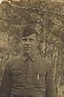 Родичев Фёдор Иванович

